# ：周六

|  |  |
| --- | --- |
| **团队会议** | |
| **时间** | **2017.10.28 20:00-20:30** |
| **形式** | **微信群讨论组** |
| **成员** | **全体5为成员** |
| **摘要** | **今日总结与明天计划** |

**一、每个人的工作：**

|  |  |  |
| --- | --- | --- |
| **姓名** | **已完成的工作** | **今天计划完成的工作** |
| 韩华颂 | 完善不同权限的教师、学生的登陆界面，注册时还未实现数据库中教师和学生权限的修改，正在完善中。 | 实现教师发布任务和资料功能 |
| 章辉宇 | 对以实现功能和界面进行了改进 | 实现学生下载教师发布的资料功能 |
| 陈阳 | 会议主持、建议和总结 | 完成并发布 总结博客 |
| 吴政楠、胡志权 | 对已完成功能进行单元测试和集成测试、根据项目进展完成第六次作业的部分内容 | 对已完成的功能的测试结果提出改进方案，对下步计划实现的功能设计测试用例 |

**遇到的问题：**

教师和学生不同的权限会弹到不同的界面，需要修改后台的逻辑，教师和学生界面需要分开来完成。

**二、项目燃尽图**

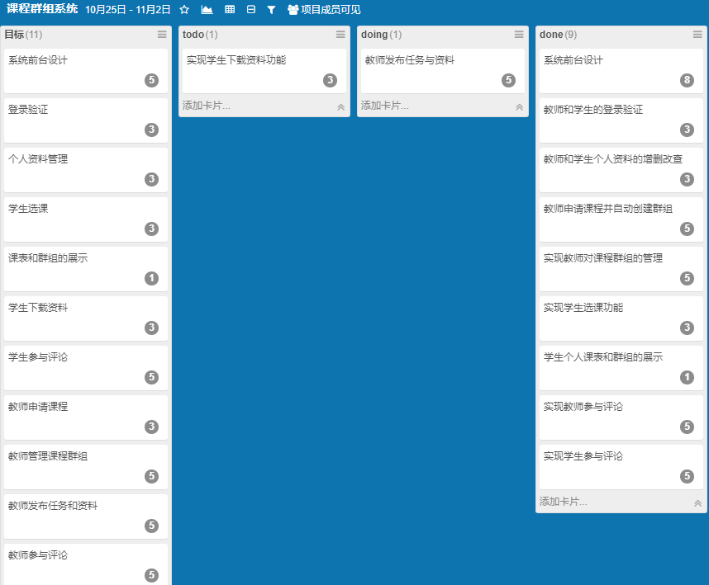

按卡片数：

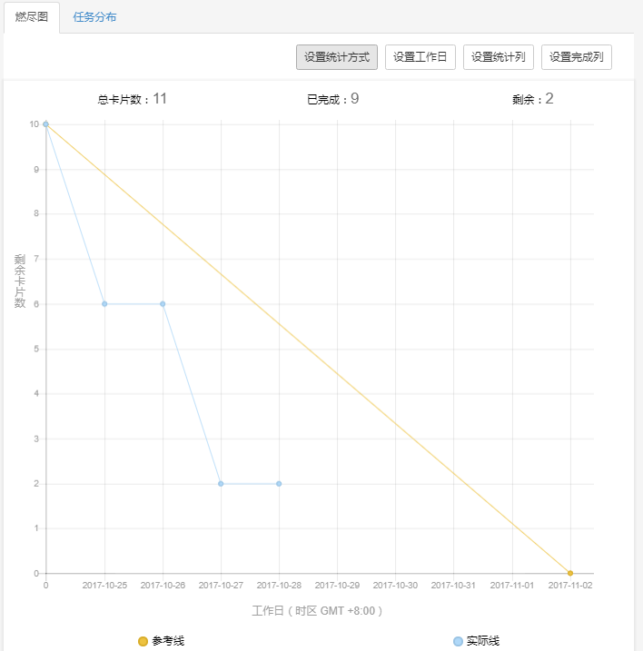

1. **代码签入记录**

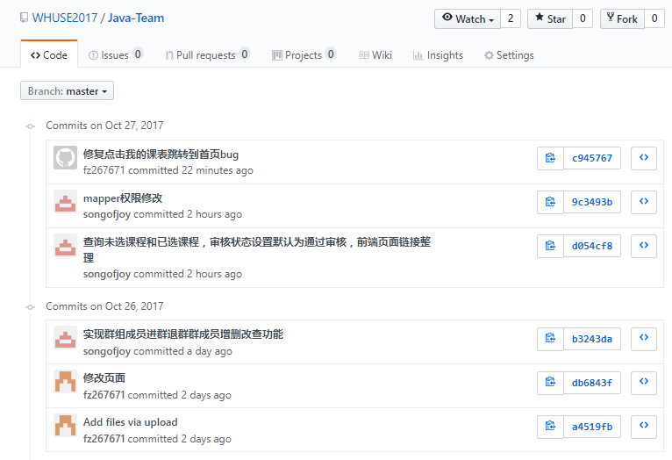

**四、模块最新运行截图**

